**DISTANČNÍ VZDĚLÁVÁNÍ**

**29.11. – 3.12.2021**

**ČERT A MIKULÁŠ**

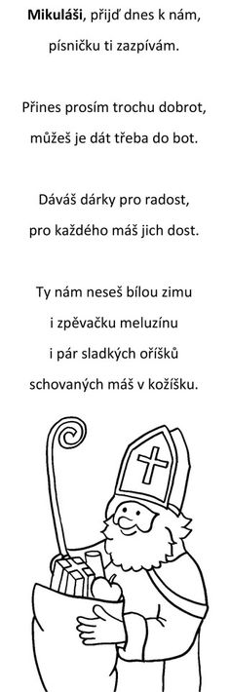

ÚKOL :

Naučit se krásnou básničku

VYTLESKÁVÁNÍ :

Čert, Mi-ku-láš, ro-hy,

py-tel, na-díl-ka, ře-těz,

ko-žich, sva-to-zář

SKLÁDÁNÍ SLOVA :

**M I K U L Á Š –**

**PÍSMENKA VYSTŘIHNI**

**Á**

**U**

**K**

**L**

**ŠÁ**

**I**

**M**

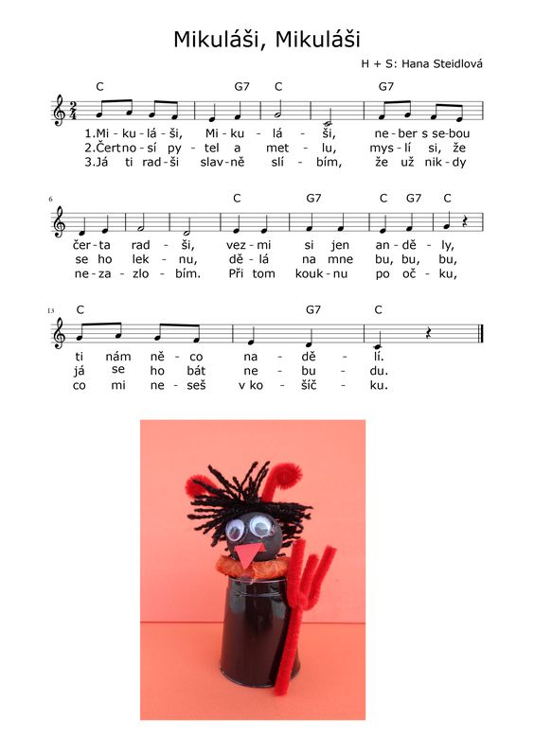

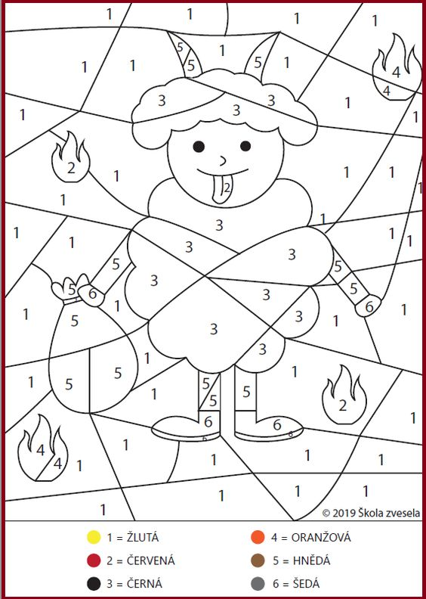

ÚKOL : Vybarvit čísla podle barev

ÚKOL : Zakroužkovat správný počet podle počtu

teček

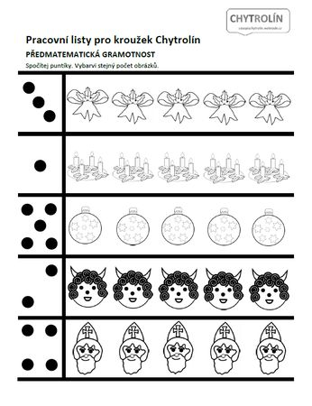

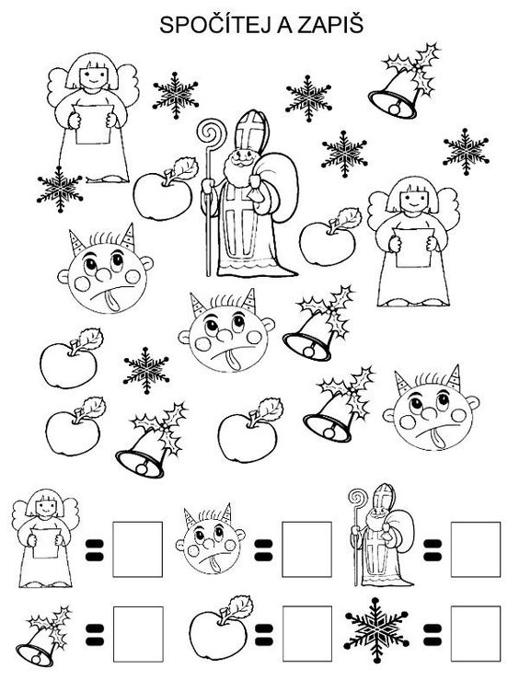

ÚKOL : Spočítat obrázky a zapsat číslici k obrázku

ÚKOL : Vytvoř si čertíka, Mikuláše nebo andílka

Inspiraci najdeš na obrázcích dole

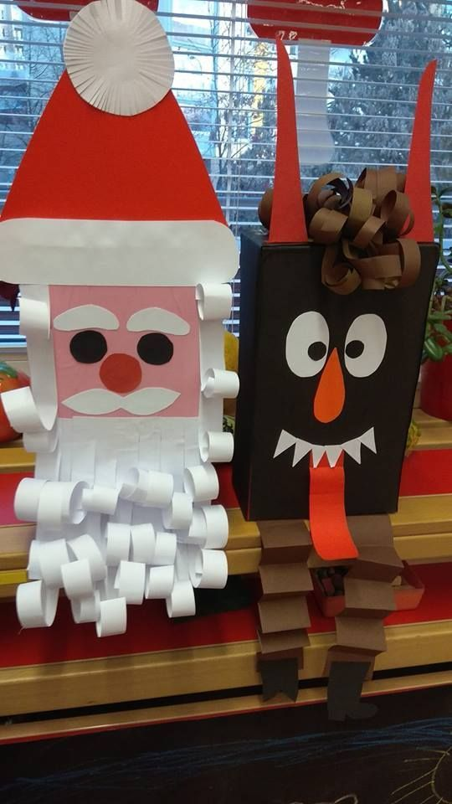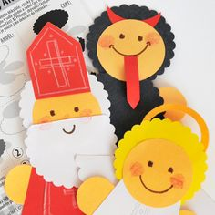

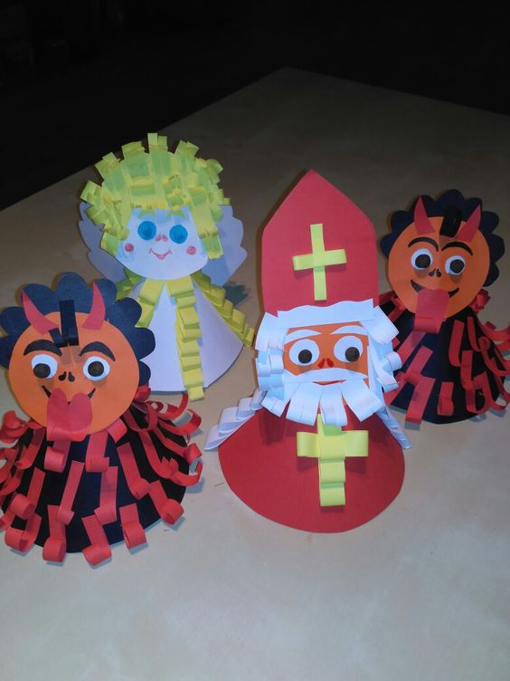

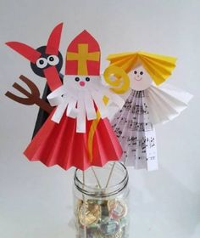

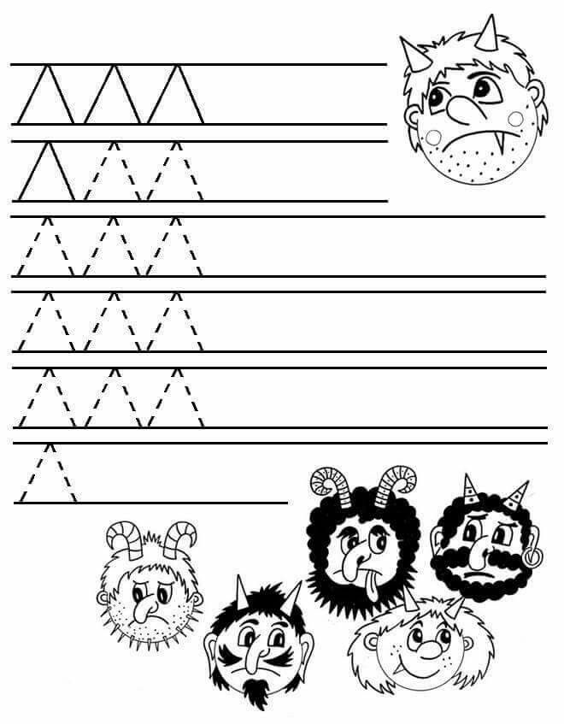

ÚKOL : Grafomotorika – dbáme na správný úchop –

jedním tahem